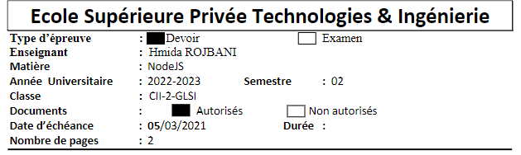**Projet :**

Bocar MANGARA

Houda MAHJBI

**Classe :**

**CII-2-GLSI-B**